Elternbrief April 2013

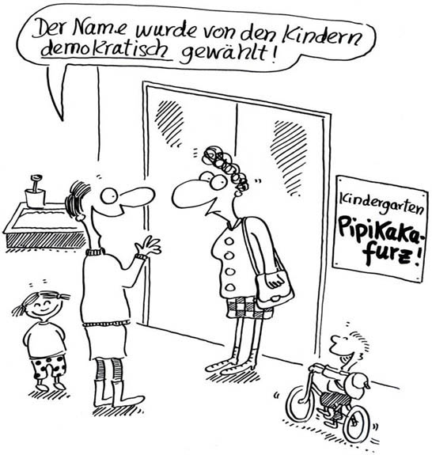
Bild von: http://www.renatealf.de/
Inhalt:
- Protokoll der Elternbeiratssitzung
- Informationen aus dem Kindergarten

Protokoll der Elternbeiratssitzung vom 08.04.2013
Anwesend: Christiane Ohms, Tanja Wagner, Arienne Vocht, Lucia Beckmann, Andreas Fricke, Torsten Rupprecht, Stefan Schmidt, Björn Bamberg
- Flohmarkt
Nach Prüfung aller möglichen Termine, vor allem unter Vermeidung von Kollisionen mit bereits terminierten Veranstaltungen, wurde die Durchführung eines Flohmarktes am 08. Juni von 13-17 Uhr vereinbart.
Details:
- Verkauft werden kann alles „rund um’s Kind“
- Verkäufer sind alle interessierten Eltern, Verkaufstische werden vom Kindergarten bereitgestellt, Aufbau ist ab 12 Uhr möglich
- Die Standgebühr beträgt 5,- Euro
- Als Verpflegung ist Bratwurst vom Grill sowie Kaltgetränke vorgesehen; der Verkaufspreis richtet sich nach den Einkaufsoptionen (s. To Do’s)
- Der Reinerlös aus Standgebühr und Bratwurst-/Getränkeverkauf soll einem sozialen Zweck gespendet werden- Bitte sprechen Sie uns an, wenn Sie einen Vorschlag haben.
- Der Flohmarkt soll per Flyer bzw. Anzeige im „Schaufenster“ bekannt gemacht werden
- Details werden beim nächsten Treffen am 27. Mai, 19.30 Uhr besprochen
- Sollte bis dahin Klärungsbedarf bestehen, erfolgt dies per Mailaustausch oder über kurzfristige Terminabsprachen
To Do’s:
Was? | Wer?
Aushang intern zur Abfrage des Interesses bei den Eltern | Beckmann/Bamberg  (bereits erfolgt)
Vorbereitung Flyer | Vocht/ Bamberg
Klärung Möglichkeit Anzeigenschaltung | Rupprecht
Einkaufsoptionen Bratwurst prüfen (tw. Spende/ Kommission möglich?) | Bamberg/Rupprecht
Organisation Grill und Zubehör | Ruprecht
Bereitstellung Pavillion | Ohms
Getränkebeschaffung | Kreiter
- Gemeinsamer Ausflug aller Gruppen
Das geplante Treffen von Kindern und Eltern aller Gruppen findet am 02. Juni ab 11.30 Uhr an der „Kuhle“ im Lechlumer Holz statt. Verpflegung ist mitzubringen.

- Sonstiges/Termine
- Mit Ende des Kindergartenjahres verlassen fünf der Elternvertreter den Kindergarten. Daher soll bereits jetzt Werbung für Elternarbeit gemacht werden, da dann ggf. die Möglichkeit besteht, laufende Themen zu übergeben und zu erläutern.
- Ein Abschlußtreffen soll in der Woche vom 17.-21. Juni stattfinden, die Terminabfrage erfolgt über Doodle (Schmidt/Kaygusuz).

Gez. Lucia Beckmann
NEUES AUS DEM KINDERGARTEN:
Feueralarm
Nach einer Feuerübung im März sprang vor ein paar Tagen unsere Brandmeldeanlage (nach einem kleinen „Kochunfall“) an zu klingeln. Die Kinder schafften es, das Haus in weniger als einer Minute komplett zu räumen und auf den dafür vorgesehenen Plätzen anzukommen. Wir hoffen natürlich, dass es nicht brennt, sollte dennoch etwas passieren, sind Ihre Kinder gut vorbereitet.
Musicalgruppe „Martin-Luther“
Zur Zeit üben einige Kinder an einem Musical, dass sich mit Martin-Luther auseinander setzt. Inhaltlich geht es um das Leben Luthers. Verantwortlich dafür ist Helene Demund aus der Hasengruppe. Das Musical wird bei unserem Sommerfest aufgeführt.
Sommerfest 2013
Am 16. Juni feiern wir unser Sommerfest zum Thema „Martin Luther und das Mittelalter“. Neben dem besagten Musical werden wir uns mit dem Mittelalter beschäftigen. Wenn Sie hierzu eine Idee haben, sprechen Sie uns gerne an! Alle Familien, deren Verwandte und natürlich auch alle Außenstehenden sind dazu eingeladen.

Konzeptionstage 2013
Wie bereits im letzten Elternbrief verkündet, finden vom 6.-8.Mai unsere Konzeptionstage statt. In diesen Tagen werden wir die Jahresplanung für das kommende Jahr ausarbeiten und unsere Konzeption überarbeiten. Wenn Sie in dieser Zeit eine Notgruppe benötigen, können Sie die Möglichkeit in Anspruch nehmen, dass Ihr Kind im St. Johannis Kindergarten betreut wird. Bitte sprechen Sie uns dazu an.
Jahrestagung der Diakonie
Einmal im Jahr findet eine gemeinsame Jahrestagung aller kirchlichen Tagesstätten statt. Alle Mitarbeiter sind dazu eingeladen, sich aktuelle Vorträge von Referenten aus ganz Deutschland anzuhören, um die aktuelle gesellschaftliche Entwicklung besser erfassen und als Kindergarten besser darauf reagieren zu können. Am 29.05.2013 findet deshalb eine Notgruppe in unserem Haus statt. Diese wird von Johanna Reusch, Sascha Wilke, Michaela Wolf und unserer Praktikantin aus der Koalagruppe (Julia) angeboten. Bitte tragen Sie sich dafür in die Liste vor dem Büro ein.
Weihnachtskonzert und Adventsfeier 2013
Halten Sie sich schon jetzt den 09.12.2013 frei! An diesem Tag werden wir unsere diesjährige Adventsfeier zusammen mit einem Weihnachtskonzert mit Daniel Kallauch feiern!
Mit Daniel Kallauch CHRISTMASPARTY feiern
Jede Menge Spaß und Unterhaltung für Klein und Groß, direkten Bezug zu kindlichen Lebenswelten und aktuelle Rock- und Pop-Musik – das alles erwartet die Besucher beim Auftritt von Daniel Kallauch. Mit seiner Weihnachts-Show DU LIEBER HIMMEL tourt der Musiker, Komiker und Kinderstar passend zur Jahreszeit durch Deutschland. Er bringt dabei ganze Familien erst zum Lachen, dann in Bewegung und schließlich zum Nachdenken. Auf unterhaltsame Art und Weise vermittelt der „Robbie Williams für die Kleinen“, was es noch gleich mit „dem Christkind“ auf sich hat.- www.daniel-kallauch.de
Ferientermine Sommer
Unsere Sommerferien 2013 sind vom 01.07.-19.07.2013
Unsere Sommerferien 2014 sind vom 04.08.-23.08.2014

Gottes reichen Segen für die kommenden Wochen,

Ihr Kita-Team

